Cielo, 24 Dicembre 2003

Cari piccoli amici,

finalmente, dopo tante lettere ricevute dai bambini di tutto il mondo, riesco a trovare il tempo di scriverne una io!
Magari penserete che io sono impegnato solo una notte all’anno, la notte di Natale appunto, ma in realtà non è così, anzi, ci sono talmente tante cose da preparare, che alla fine devo sempre fare tutto di corsa, alla mia età…
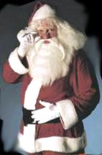
Ah, eh già, che sbadato, non mi sono neanche presentato: sono Babbo Natale: ah la vecchiaia fa brutti scherzi! Pensate che ho quasi Mille e settecento anni!
Lo so, sembro più giovane, più o meno l’età di un nonno, ma è solo perché sono Speciale, adesso vi racconto la mia storia.

Qualcuno dice che sono un Santo, il mio antico nome è Nicola; un tempo aiutavo le famiglie povere portando loro da mangiare, come mele, pane e cose così. Ero una persona vera, lì sulla terra, come i vostri piccoli amici della scuola.
Abitavo in un bel paese abbastanza vicino all’Italia, si chiama Turchia, è molto bello, sapete, e c’è tanto sole (a me piace molto il sole, e a voi?).
Scusate, mi sto distraendo ancora, sono veramente sbadato eh eh eh…
Beh, insomma ero lì sulla terra e mi davo tanto da fare per aiutare gli altri, tanto che ho deciso di fare il prete, e poi sono diventato addirittura Vescovo.
Ad un certo punto Gesù era talmente contento di me, che mi ha chiamato lassù vicino a lui, perché si sentiva un po’ solo e aveva tanto bisogno di aiuto.
Fino ad allora tutti i regali di Natale li portava lui, Gesù Bambino, con l’aiuto degli Angioletti.
Ma i bambini buoni aumentavano sempre, e così mi ha chiamato in Cielo ad aiutarlo.
Sulla terra i miei fratellini e i miei amici erano un po’ tristi, perché non mi vedevano più vicino a loro, ma poi piano piano hanno visto che non ero sparito, ero soltanto un po’ più in alto!

Nel tempo sono diventato famoso, qualcuno ha iniziato a chiamarmi Sant Niklaus (all’estero), poi Santa Claus, ma per semplicità in Italia mi chiamano tutti Babbo Natale.
Ogni anno con Gesù Bambino leggo tante letterine, poi dalla nostra finestra Speciale, guardiamo giù la Terra (sapessi come è bella vista da qui) e stiamo bene attenti a non farci sfuggire nessun bambino buono.
Allora iniziamo a preparare i regali: lui è aiutato dagli angioletti bambini, che si divertono un sacco, mentre io sono aiutato dagli elfi. Lo sapete chi sono gli elfi? Sono come dei nani, carini, ecco: sono come tanti piccoli Babbo Natale ma più giovani e senza barba. Loro sono molto bravi a costruire le bambole, i giocattoli in legno e i pupazzi di stoffa.
Ecco, ora vi disegno due Elfi che vivono nei fiori:
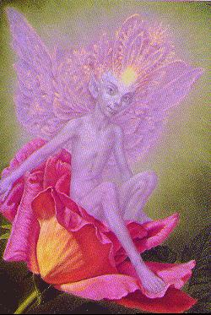
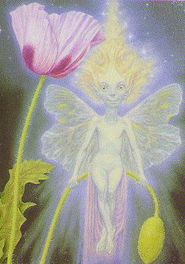
Se ne incontrano pochi perché sono molto difficili da vedere nel bosco.

La notte di Natale carico molti regali sulla slitta, attacco le renne, e parto in giro per il cielo, fermandomi nelle case dei bambini. Non tutto da solo però, la metà dei regali li porta Gesù Bambino, lui è più veloce perché vola con gli Angeli e riesce a passare dalle finestre come un raggio di luna.
Ieri ho preparato le mie renne: questa sera sono sei: adesso vi dico i nomi.
Le prime due hanno 5 anni, sono gemelle, si chiamano Illica e Tillica.
Che sciocco, ho dimenticato di dirvi che le mie renne abitano in Lapponia, una regione molto a Nord, lì fa tanto freddo, così posso lasciare lì la slitta durante l’anno, senza che si rovini.

Illica e Tillica sono molto belle, hanno una criniera d’argento e un sorriso buffo.
Poi dietro ci sono le altre: Ekka, Nikka, Siulla e Annika.
Vi sembrano nomi strani? Sono nomi del nord, lì si chiamano tutti così.
Vi presento ora Illica, una delle due gemelle:

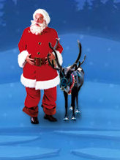
La foto è un po’ piccola ed è dell’anno scorso, spero che voi riusciate a vedermi bene!
Io sono quello a sinistra, Illica è quella a destra!

Bene cari bambini, è ora di partire: mi raccomando, fate un bel sorriso, perché qui in cielo quando una persona sorride sulla terra, si accende una candela rossa ed è subito festa!

Natale è una grande festa in cielo: prima di tutto perché è il compleanno di Gesù Bambino, poi perché tanti bambini sorridono sulla Terra, e qui si accedono tantissime candele rosse!

Allora, come si dice,

BUON NATALE!!

Babbo Natale

